Несомненно, что семейные  ценности - это достояние и заслуга взрослых членов семьи. Это гордость и выражение преданности любимым людям. Это память  истории семьи и еѐ привычек.  Семья – это микромир родных людей, источник любви, тепла, уважения и согласия. Место, где человек растет и развивается, впитывая, как губка, все плохое и все хорошее из пространства, которое его окружает.  Семейные правила –  это установка, принятая в  соответствии с желаниями семьи заботиться обо всех участниках  семейства и созданная с положительным побуждением.  Семейные правила помогают  семье лучше ладить, делают жизнь более прогнозируемой,  позитивной и мирной для всего семейства. | 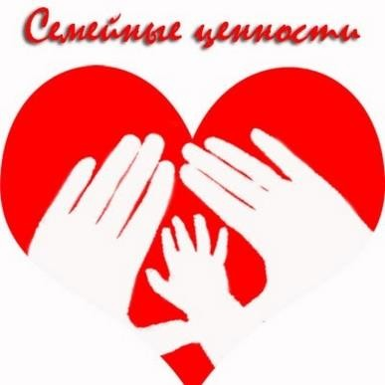  Любовь Доверие Доброта Верность Выручка  Взаимопонимание Уважение  Понимание Прощение  Семейные ценности – это обычаи, традиции, нормы поведения и взгляды, которые передаются из поколения в поколение. Это  основополагающие принципы, на которых строится вся жизнь  семьи. | МКДОУ «Детский сад №2 «Солнышко»  Семья  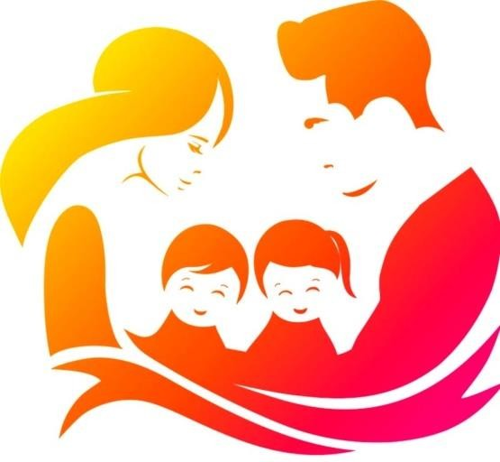  Разработал педагог:  Самойлова С.М.  Талица, 2024 г.

Пословицы и поговорки о семье:  - Вся семья вместе, так и душа на месте.  - Живут они, душа в душу.  - В родной семье и каша гуще.  - Мир в семье любовью держится.  - Каково деревце, таковы и яблочки.  - Семья – семь я.  - Семья – опора счастья.  - Семьей дорожить – счастливым быть.  - В гостях хорошо, а дома лучше.  - В дружной семье и в холод тепло.  - Семья сильна, когда над ней крыша одна.  - Когда семья вместе, и сердце на месте.  - В семье дружат — живут, не тужат.  - В хорошей семье хорошие дети растут. | Семья – это самое дорогое и родное, что есть у каждого человека. Если  внимательно прислушаться к произношению слова «Семья», то можно услышать в нем два разных слова, которые также существуют в  русском языке: «семь» и «я». В семье должно быть, как минимум семь человек:  - Ребенок.  - Его мама.  - Его папа.  - Дедушка – папа папы.  - Бабушка – мама папы.  - Дедушка – папа мамы.  - Бабушка – мама мамы.  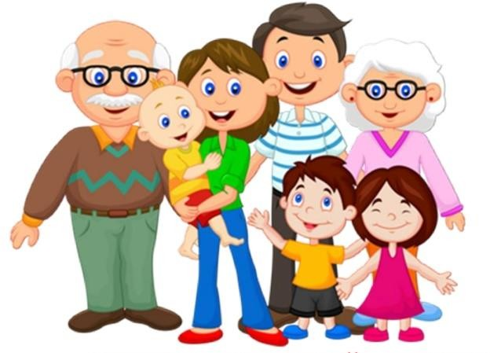 | Здоровый образ жизни в семье.  Здоровый образ жизни служит укреплению всей семи. Здоровье – это самое дорогое, самый  драгоценный дар, который получил человек от природы! Доброе здоровье обеспечивает долгую и активную жизнь,  способствует выполнению наших, преодолению трудностей, дает возможность успешно решать  жизненные задачи.  Понятие о здоровом способе жизни включает в себя много аспектов:  - оптимальный режим труда и отдыха.  - занятие различными видами спорта.  - правильное сбалансированное питание.  - достаточный здоровый сон.  - культурно – гигиенические навыки.

